



# G12小组会议记录

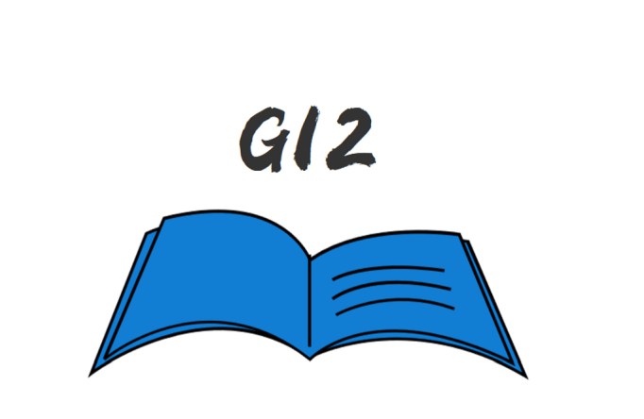

小组编号：G12

组长：徐浩达

组员：朱佩豪 梅晨睿 张浩瀚 黄舒翔

|  |  |
| --- | --- |
| 会议时间：2022年 5月24日周二17：00-17：13 | 会议地点：求真1-328寝室 |
| 参会人员：组长：徐浩达  组员：朱佩豪、张浩翰、黄舒翔、梅晨睿 | 记录人员：梅晨睿 |

|  |
| --- |
| 会议目的 |
| 本会议目的在于：总结上周任务完成情况，分享个人作业进度，根据上课时的评审讨论修改待评审的ppt和各类文档，查漏补缺。布置本周任务，并明确任务完成时间。 |
| 会议内容 |
| 1. 汇报上周任务完成情况 2. 讨论需求变更相关事宜 3. 组长分配任务 |
| 上周完成情况 |
| 1. 需求优先级打分表（梅晨睿）（完成） 2. 用例文档更新，优先级使用需求优先级权重（朱佩豪）（完成） 3. 用户手册修改，增加用户界面操作说明（黄舒翔)（完成） 4. Srs修改(符合GB/T 9385-2008形式)（正文字体小四）（张浩翰）（完成） 5. 原型修改（徐浩达）（完成） |
| 会议总结 |
| 上周对srs和数据字典进行修改。本周主要任务是针对需求变更情况进行文档撰写。最近任务期限紧，本周应当继续努力，课程内容较为紧凑，大家需要加快进度。 |
| 待办事项 |
| 1. 需求跟踪矩阵（黄舒翔）（5.24~5.25十点前） 2. 变更影响分析（梅晨睿）（5.24~5.25十点前） 3. 变更涉及文件（徐浩达、张浩瀚）（5.24~5.25十点前） 4. 需求变更请求加需求变更优先级加变更成果确认（朱佩豪）（5.24~5.25十点前） |